平成27年度
学生によるオレンジリボン運動
大学 実施報告書

実施主体 龍谷大学短期大学部こども教育学科「保育と人権」受講生
実施内容 キャンパス・クイズラリー、リボン・啓発ビラ配布、ポスター貼付
➀事前に取り組んだ内容
通年科目であるため、前期は受講生個々の興味・関心にもとづき、乳幼児保育と人権をテーマに調査・研究、研究報告を行った。
その上で、後期は３つのグループに分かれ、オレンジリボン運動の啓発のための企画・立案を行い、準備を進めた。
②実施期間に取り組んだ具体的内容
①キャンパス・クイズラリー（児童虐待に関するクイズ）
②リボン、オレンジ・キャンディ、啓発ビラのセット配布
③独自制作啓発ポスターの貼付
④短期大学部教職員有志によるオブジェ制作・展示

③オレンジリボン運動を終えて・・・ |  | 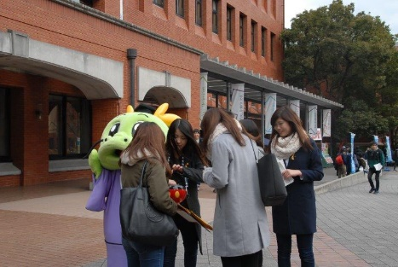  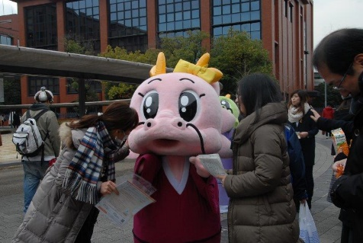  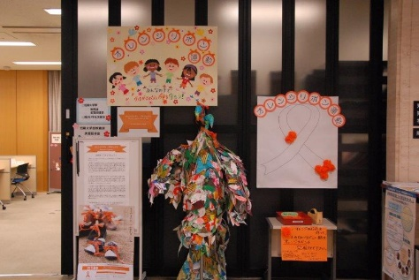
保育者志望の学生たちは授業、各種実習を通して児童虐待の実態を学んでいる。
今回の取り組みは「学び知る」段階から「行動する」段階に移行するきっかけの１つになった。同世代の若者の心に響く啓発内容を具体的に検討し、クイズラリーを通して若者の認識（無知）の実態にふれ、配布物の受け取り拒否を体験したことは得難い経験になったと考えられる。
なお、学生の取り組みを学科の教員、実習指導室・教務課の職員に周知し、学生を支える教職員としての取り組みとしてオブジェ制作・展示（教務課・実習指導室入口）という副産物ももたらした。
【龍谷大学短期大学部】 https://www.facebook.com/RyukokuUniversity/

